Акт № 129/2019
о выявлении объекта наружной рекламы и информации (ОНРИ), без разрешения, срок действия которого не истек, либо договора на установку и эксплуатацию
на территории городского округа Павловский Посад Московской области
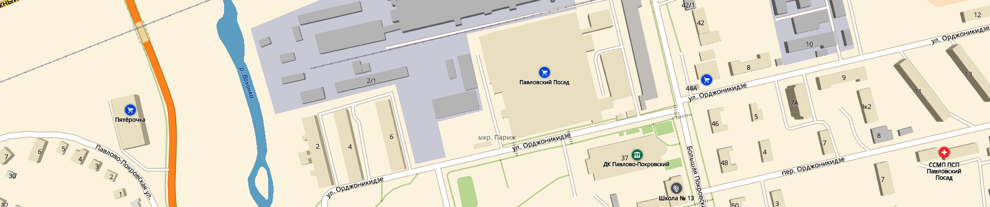
«28» июня 2019 года проведена визуальная проверка объекта наружной рекламы и информации по адресу: г. Павловский Посад, ул. Орджоникидзе, НТО (овощи-фрукты-сухофрукты) напротив ТЦ «Павловский Посад»
Владелец ОНРИ: неизвестен
Законный владелец недвижимого имущества, к которому присоединён ОНРИ: ИП Иванникова Людмила Ивановна, ОГРНИП: 304503526100120, ИНН: 503501065022
В ходе проверки, по вышеуказанному адресу выявлено, что на фасаде НТО размещена информационная конструкция «Овощи-Фрукты-Сухофрукты» и «Овощи и фрукты» и « Арбузы и дыни.» с графическим и текстовым изображением типа - «наклейки», которая не соответствует требованиям Архитектурно-Художественного регламента утвержденного Распоряжением от 14.07.2015г. № 31РВ-72. Не допускается: заклейка пленками (иными материалами), закрашивание лицевой и/или внутренней (не в соответствии с положениями пунктов настоящего Регламента) плоскостей витрины; создание средств размещения информации путем непосредственного нанесения на поверхность фасада декоративно-художественного и (или) текстового изображения (методом покраски, наклейки и иными методами);
Проверку провели:

Главный эксперт: Алексеева Елена Юрьевна ___________________________________

Главный эксперт: Пылкова Юлия Викторовна __________________________________

